تأثير الإفصاح المحاسبي فـي حجم مخاطر الإعادة لمحفظة التأمين
بحث تطبيقي في شركة التأمين الوطنية
Effect of accounting disclosure in the size of the risks or return for portfolio insurance
An applied research at the national insurance company

أ. م. د. نضال رؤوف أحمد | المعهد العالي للدراسات المحاسبية والمالية / جامعة بغداد
مهند مهدي | باحث

المستخلص
يهدف هذا البحث إلى توضيح المخاطر العديدة التي تتعرض لها محفظة شركة التأمين التي تنشأ عن مزاولة النشاط بشكل عام ومخاطر تنشأ عن عقود التأمين بشكل خاص, وماهو دور الشركة في الكشف عنها لمساعدة المستخدمين (مثل المالكين) على فهم وتركيز المخاطر في التقارير المالية وتحديد حجم المخاطر المنقولة إلى معيدي التأمين التي قد تؤثر في الملاءة المالية للمحفظة وتجعلها في لحظة ما مطالبة بالوفاء بالتزامات تجاه حملة وثائق التأمين تفوق قدرتها المالية, الأمر الذي يؤدي الى تعثرها أو افلاسها.
لذا سعى هذا البحث إلى التعرف على مدى الإلتزام بالإفصاح المحاسبي عن هذا المخاطر ومدى تأثيرها في الحد من أو تخفيض حجـــم مخاطر الإعادة في محفظة شركة التأمين, وفي ضوء ذلك فإن البحث يستند إلى فرضية أساسية تعكس هذه العلاقة, ولتحقيق هدف البحث تم إجراء قياس مستوى الإفصاح عبر التحليل المقارن طبقا لمتطلبات المعيار الإبلاغ الدولي رقم (4), والقاعدة المحاسبية العراقية رقم (10) مع ما متوافر من معلومات في التقارير المالية لشركة التأمين الوطنية, واستعمال مؤشر التحليل المالي لقياس حجم مخاطر إعادة التأمين لمحفظة الشركة, وقد خلصت الدراسة إلى عدد من الإستنتاجات التي تخص الجانب التطبيقي، أهمها وجود علاقة إرتباط وتأثير بين مستوى الإفصاح المحاسبي وحجم مخاطر الإعادة لمحفظة شركة التأمين الوطنية, وبالإعتماد على الإستنتاجات التي توصل اليها البحث فقد تم تقديم مجموعة من التوصيات إلى الشركة موضع البحث ومنها الإلتزام بتطبيق معيار الابلاغ الدولي رقم (4) في التقارير المالية لشركة التأمين الوطنية, وذلك لتحديد العائد والمخاطرة التي تتعرض لها محفظة الشركة أعلاه, وإعطاء صورة واضحة للمتعاملين معها عن طبيعة نشاطها الفني.
Abstract
This research aims to numerous risks to the portfolio of the insurance company that arise from practicing the activity in general, and the risks arising from insurance contracts in particular, and what is the role of the company in the disclosure to help users (such as owners) to understand and concentration of risks in the financial reporting and identifying movable risks size to reinsurers that may affect the solvency of the portfolio and makes them at a given moment required to fulfill the obligations towards policyholders outweigh the financial capacity, which leads to stumble or bankruptcy.
So I sought this research is to identify the extent of the obligation to disclose the accounting for this risk and the extent of their impact in reducing or reducing returns exposures in the portfolio of the insurance company, and in the light of this, the search to the basic premise reflect this relationship is based, and to achieve the aim of the research was conducted to measure the level of disclosure through the comparative analysis in accordance with the requirements of the standard international reporting number (4), accounting and al-Qaida Iraqi number (10) with what is available from the information in the financial reports national insurance Company, and the use of financial analysis index to measure the reinsurance portfolio company risks size, the study concluded that a number of conclusions concerning the practical side, the most important of a correlation and effect relationship between the level of accounting disclosure and the size of the risks of return for a portfolio of national insurance company, depending on the conclusions of the research was to provide a set of recommendations to the company in question, including the obligation to implement the standard international reporting number (4) in the financial reports of the national insurance company, in order to determine the yield and the risk posed to the company's portfolio above, and give a clear picture of its clients about the nature of artistic activity.

المقدمة:
بعد الأزمة المالية الكبيرة التي عصفت بالاقتصاد العالمي, والزلزال المالي الذي أصاب الاقتصاد الأمريكي وانتقل منه إلى بقية أنحاء العالم نتيجة لعدم الإهتمام بتطبيق المبادئ المحاسبية التي تحقق مبدأ الإفصاح، فضلا عن عدم شفافية المعلومات ضمن التقارير المالية والتي تعد وتنشر عن حقيقة المخاطر المالية للشركات, الأمر الذي أدى إلى افتقاد الثقة في المعلومات المحاسبية للشركات في الأسواق المالية المختلفة, فقد تعرضت كبرى شركات التأمين العالمية الى الانهيار والافلاس ومنها شركة التأمين الأميركية ( A I G )، أذ اتضح أن الأقساط التي تم استيفاؤها كانت مقابل الإكتتاب في مخاطر وهمية وقد تم على ضوئها تكوين احتياطيات غير كافية لمواجهة الالتزامات المفاجئة والكبيرة بسبب إعتمادها على سجلات وبيانات مزيفة وغير حقيقة , ولهذا لابد من توافر ثقة المتعاملين في القدرة المالية لشركات التأمين على الوفاء بهذه الالتزامات بما يقضي على الغش والخداع والحد من افلاس هيئات التأمين التي ينقصها الصدق والخبرة التقنية في هذا القطاع الهام لكون كتلة الاحتياطيات والمخصصات التقنية الضخمة المتجمعة لدى شركات التأمين هي في الأساس ملك لحملة الوثائق, الأمر الذي أثار توجهات العديد من دول العالم للتفكير في وضع قواعد ومعايير محاسبية تجعل الوحدات الاقتصادية مسؤولة مسئولية كاملة عما تقدم وبما تفصح عن المعلومات والبيانات المختلفة والتي تعطي تصوراً كاملاً للمستخدم عن طبيعة الأداء المالي لهذه الوحدات الاقتصادية وما يكتنفها من مخاطر قد تعرضها للإفلاس أو الوفاء بالالتزامات المستقبلية .
لذا يعتبر الإفصاح المحاسبي الجيد والكافي في البيانات والتقارير المالية لبلوغ المستوى المقبول من إظهار المعلومات لحقيقة المخاطر المالية عن شركات التأمين الوسيلة الرئيسية والأداة الفعالة لإيصال نتائج تلك الأحداث للمستخدمين سواء المالكين أو حملة وثائق التأمين (المساهمين) أو غيرهم لدعم قراراتهم خصوصاً المتعلقة بمجالات المخاطر التي تواجه محفظة التأمين المتمثلة المخاطر المنقولة الى معيد التامين .

((المبحث الأول- منهج البحث والدراسات السابقة ))
1-1- مشكلة البحث
نتيجةً لإنفصال الملكية عن الإدارة في معظم التنظيمات المعاصرة، وبخاصة في الشركات المملوكة للدولة والمساهمة, ونتيجة لوجود علاقة تعاقدية بين المالكين والمدراء, يقع على عاتق الادارة في شركات التأمين مسؤولية إدارة مخاطر محفظة التأمين, كما ينبغي على الإدارة الالتزام بمبادئ الإفصاح المحاسبي وتقديم إيضاحات وتفاصيل بصورة دقيقة عن المعلومات والبيانات في التقارير المالية التي تمكن مستخدميها بصفة عامة والمالكين والمساهمين بصفة خاصة من تقييم طبيعة ومدى المخاطر الناشئة عن عقود التأمين مثل حجم المخاطر في أقساط الإكتتاب التي قد تعرض المحفظة الى عسر مالي, ويعد هذا النوع من المؤشرات بمثابة علامة انذار مبكر لمواجهة هذه المخاطر التي تتعرض لها المحفظة, على ما سبق فقد تمحورت مشكلة البحث بما يأتي:-
أ. مدى التزام شركات التأمين بمتطلبات الإفصاح في تقاريرها المالية بصورة تساعد مستخدميها في عملية إتخاذ القرارات لتقييم طبيعة المخاطر الناشئة عن عقود التأمين.
ب. أهمية ودور المعلومات المحاسبية التي تفصح عنها الشركة في الحد من أو تخفيض حجـــم مخاطر الإعادة في محفظة شركة التأمين.
1-2- أهداف البحث
- بيان أهم المعايير الدولية والمحلية للإفصاح التي يتعين على شركات التأمين اتباعها ومستوى الإلتزام بتطبيقها.
- بيان مدى كفاية الإفصاح المحاسبي لمخاطر المحفظة التأمينية في التقارير المالية لشركة التأمين من وجهة نظر المستفيدين وهل يمكن من خلالها نيل ثقتهم.
- بيان طبيعة وحجم المخاطــر إعادة التأمين التي تتعرض لها محفظة شركة التأمين الوطنية.
- توضيح دور وتأثير الإفصاح في تخفيض أو الحد من حجم المخاطــر لإعادة التأمين في محفظة شركة التأمين.
1-3- أهمية البحث
تأتي أهمية هذا البحث من المجال الذي تناوله، وهو قطاع التأمين، القطاع الذي يعتبر من القطاعات المهمة في العراق ويعتبر من الروافد الأساسية التي ترفد خزينة الدولة, لذلك فان أهمية البحث تأتي من كونها محاولة جادة لتحليل مخاطر التي قد تتعرض لها المحفظة التأمينية والمتمثلة بـ(حجم المخاطــر لإعادة التأمين) من أجل التخفيف منها وتلافيها وتقوية المركز المالي لشّركة التأمين عن طريق الاستعانة بمؤشرات ذات نسب كمية, وبمساعدة مبدأ الافصاح المحاسبي من خلال تزويد مستخدمي القوائم المالية مثل المالكين و المساهمين وحملة الوثائق ببيانات واقعية وغير مضللة وملائمة لإتخاذ القرارات المناسبة لمواجهة احتمال العسر المالي الذي قد تتعرض له الشركة والناجم عن مخاطر إعادة التأمين.

1-4- فرضية البحث: يرتكز البحث على اختبار صحة الفرضية الأساسية للبحث, وهي:
((يرتبــــط ويؤثـر الإفصاح المحاسبــــي معنـــوياً فـي حجم مخاطــر إعادة التأمين)).

1-5- أساليب وأدوات القياس والتحليل
لتحقيق أهداف البحث في تقصي مشكلاته واثبات فرضيته, تم إعتماد المنهج العملي في المرحلة الأولى من البحث من خلال دراسة مقارنة لأسس الإفصاح المحاسبي لمعيار الإبلاغ الدولي رقم (4) وما نصت عليه القاعدة المحاسبية رقم (10) مع ما متوافر من معلومات في التقارير المالية لشركة التأمين الوطنية لسنوات البحث, وفي المرحلة الثانية من البحث تم اعتماد الدراسة التطبيقية بالإعتماد على المؤشرات المالية (نسبة حجم المخاطر إعادة التأمين), كما تم استخدام برنامج SPSS لإختبار علاقة الإرتباط والأثر بين متغيري فرضية البحث.

1-6- حدود البحث:
أ- الحدود الزمانية: جرى تحديد مدة البحث من سنة (2008) ولغاية سنة (2012).
ب- الحدود المكانية: شركة التأمين الوطنية ــــ العراق ــــ بغداد.
((المبحث الثاني : التأطير النظري للبحث))
  - مفهوم الإفصاح
يعد الإفصاح المحاسبي أحد أهم المفاهيم والمبادئ المحاسبية التي يمكن أن تسهم في أثراء قيمة المعلومات المحاسبية والعمل على توصيل مخرجات النظام المحاسبي والتي هي التقارير المالية الى المساهمين وخفض عدم التأكد فيما يتعلق بالإستثمار مما يؤدي إلى زيادة الثقة بينهم وبين إدارة الشركة, ويعرف الإفصاح " بأنه إتباع سياسة الوضوح الكامل وإظهار جميع الحقائق المالية التي تعتمد عليها الأطراف المهتمة بالمشروع (حماد,2006, 49 ), أما (Hendreksen,1982,p405) يرى بأن الإفصاح "يعني عرض المعلومات الضرورية عن الوحدة الاقتصادية لأغراض التشغيل المناسب لأسواق رأس المال الفعالة.

2-2-1- طرق وأساليب العرض أو الإفصاح عن المعلومات
توجد مجموعة من الأساليب والطرق العامة التي يمكن استخدامها في الإفصاح، ومن أهمها:
‌أ. إعداد القوائم المالية وترتيب بنودها: يتمثل في عرض القوائم المالية وترتيب مكوناتها وفق القواعد والمبادئ المحاسبية, ویعد التبويب داخل القوائم أحد الأشكال الهامة للإفصاح (حماد,2002,ص53).
‌ب. الملاحظات الهامشية: تستخدم لعرض أو توضيح أو تفسير أو إضافة معلومات كمية أو وصفية.
‌ج. القوائم الاضافية والكشوفات الملحقة: هي قوائم توضح تفصيلات كمية عن بعض البنود التي ورد وصفها بإيجاز في القوائم, من أمثلتها كشف السلف والامانات والمدينون .(لطفي,2005,ص496 )
‌د. الايضاحات من خلال الأقواس: طريقة لتوضيح الأرقام الظاهرة في بعض البنود القوائم المالية .

2-2-3- طبيعة ونوع المعلومات المحاسبية التي يجب الإفصاح عنها
يساعد الإفصاح عن المعلومات الملائمة على منع المفاجآت التي يمكن أن تغير تماما النظرة الى المنشأة, كما أنها تهدف ايضا لإعطاء المستثمرين ثقة أكبر بالمعلومات المالية المتاحة لهم, ويرى مجلس معايير المحاسبة الدولية (اصدارات المعايير المحاسبية 2011,ص 39) بأنه يتطلب عرض المعلومات بما في ذلك السياسات المحاسبية بالأسلوب الذي يوفر معلومة مناسبة وموثوقة وقابلة للمقارنة والفهم, لذى فان انواع المعلومات المحاسبية التي يجب الافصاح عنها هي:(النصراوي,2015,ص188).
- البيانات المالية المحتواة في القوائم المالیة الاساسية والتقليدية.
- معلومات أساسية أخرى تعد ضرورية لكن نظرا لتعذر الإفصاح عنها في صلب القوائم المالیة تعرض في الملاحظات المرفقة في القوائم المالیة التي تعد جزءاً لا یتجزء من تلك القوائم .

2-3-متطلبات الإفصاح عن المعلومات وفق معيار الإبلاغ الدولي رقم (4) :IFRS4عقود التأمين :
يهدف هذا المعيار الى تحديد وتعريف بالمبالغ الناشئة عن عقود التامين في البيانات المالية وبيان الطريقة التي يتم من
خلالها عرض البيانات المالية للأغراض العامة .
ومن أهم متطلبات الإفصاح الواجب إتباعها من قبل شركات التأمين عند اعتماد هذا المعيار, هي:.
- الإفصاح الذي يحدد ويوضح المبالغ التي تظهر في القوائم المالية الخاصة بشركة التأمين والتي تنشأ عن عقود التأمين .
- السياسات المحاسبية لعقود التأمين والأصول والإلتزامات والدخل والمصروفات المعترف والتدفقات النقدية.
- الأرباح والخسائر المعترف كربح أو خسارة في شراء إعادة التأمين.
- تسويات التغيرات في الالتزامات واصول اعادة التامين, وتكاليف الاقتناء المؤجلة ذات العلاقة عند وجودها. (الجعارات,2008,ص350)
- تقديم المزيد من التفاصيل حول المخاطر التأمينية التي تتكبدها شركة التأمين(قبل وبعد تخفيف المخاطر بواسطة إعادة التأمين), بما في ذلك أي تركيز للمخاطرة وأثرها (جمعية المحاسبين السوريين, ص4).
- التقديرات الفعلية مقارنة بالتقديرات السابقة.
- معلومات عن الإفتراضات التي لها الأثر الاكبر على قياس الأصول والألتزامات والدخل والمصروفات بما في ذلك الإفصاح الكمي عن هذه الافتراضات.(الجعارات,2008,ص350)
- الإفصاح عن المعلومات المتعلقة بالمطالبات الفعلية مقارنة مع التقديرات السابقة و الكشف عن المعلومات المتعلقة بمخاطر معدل التأمين و مخاطر معدل الائتمان.

2-4- متطلبات الإفصاح عن المعلومات المادية من خلال إتباع القاعدة المحاسبية المحلية رقم (10):
أصدر مجلس المعايير المحاسبية والرقابية (14) قاعدة محاسبية و(6) ادلة رقابية, منها القاعدة رقم (10) والتي نصت على(الإفصاح عن البيانات المالية للمصارف والمنشآت المالية المماثلة), وتناولت القاعدة رقم (10) المنفردة (محلياً) الافصاح عن البيانات المالية في شركات التامين والمصارف, وأقر تطبيق هذه القاعدة على البيانات المالية اعتبارا من السنة المالية المنتهية في 31/12/1999 وما بعدها(الأسدي,2010, ص 34) .ومن أهم متطلبات الإفصاح وفق هذه القاعدة, هي:-
- الإفصاح عن المعلومات ينبغي أن يكون بدرجة كافية ويتصف بالشمولية ومعززا بالإيضاحات والملاحظات المرفقة بتلك بالقوائم.
- ينبغي أن تتضمن البيانات المالية والمعلومات الملحقة بها جميع الأمور الجوهرية التي تعد ضرورية للعرض المناسب ولها تأثير مادي في قرارات المستفيدين كاعتبارات الملاءة والسيولة النقدية والمخاطر.
- الإفصاح عن الآثار الاقتصادية للوقائع والإحداث، وأن يكون شاملاً الى درجة كافية لمواجهة احتياجات مستخدمي هذه التقارير.
- عرض البيانات المالية للسنة الحالية والسابقة وذلك لأجل المقارنة باستخدام طرائق التبويب والعرض نفسها.
- الإفصاح عن السياسات والطراق المحاسبية التي استخدمت في إعداد التقارير والبيانات المالية .

2-5- حجم المخاطر المنقولة الى معيدي التأمين لمحفظة شركة التأمين
2-5- 1 مفهوم محفظة التأمين
تعرف محفظة التأمين بانها: صندوق يتضمن قيمة المخاطر لشركات التأمين والتكاليف التي اتخذت كالتزامات من قبل هذه الشركات تجاه الاخرين أوهي مجموع المخاطر المتجانسة التي يأخذها المؤمن على عاتقه وما يقابلها من أقساط تأمين، وما ينتج عن الحوادث المرتبطة بها من خسائر" (شكري، 2007, 42), وتعرف نتائج الأعمال بالنسِّبة للمحفظة "بالنتَّيجة الفنيِّةَّ" ويمكن توضيحها بالمعادلة الآتية: النتَّيجة الفنيِّةَّ = أقساط التأَّمين وما يتعلقَّ بها من إيرادات فنيِّةَّ (ذات صلة بالعمليةَّ التأَّمينيةَّ وليس الاستثمار) + المصروفات الفنيِّةَّ التَّي تتعلقَّ بالعمليةَّ التأَّمينيةَّ كالمطالبات وأقساط إعادة التأَّمين (دراسات اقتصادية ,2012, ص18), والنتَّيجة الفنيِّةَّ لأعمال المحفظة يمكن أن تكون ربحًا أو خسارة, فإذا كانت ربحًا فيطلق عليها الاصطلاح التأَّميني:الربِّح الفنيِّ أو الربِّح الناَّتج من أعمال الاكتتاب في التأَّمين بينما إن كانت خسارة فيطلق عليها الاصطلاح: الخسارة الفنيِّةَّ, أو الخسارة الناتجة عن اعمال الاكتتاب .
2-5-2- المخاطر المنقولة الى معيدي التأمين
2-5-2- 1- إعادة التأمين هو الركيزة الأساسية لتوازن محافظ شركات التأمين, وهي طريقة يتم من خلالها أعادة توزيع المخاطر المقبولة من قبل المؤمن لدى هيئات تقبل تلك المخاطر بحيث يحقق المؤمن تناسقا بين أغلب المخاطر التي تعاقد عليها (هلالي ,2003,ص315 ), أذ تقوم شركة التأمين بإعادة تأمين جزء من عملها لأسباب متنوعة أهمها هو قبول المخاطر ذات المبالغ الكبيرة ومن ثم توزيعها بإعادة جزء أو أجزاء منها الى شركات تأمين أخرى تقوم بالمشاركة بالجزء المخصص لها في تحمل المخاطر بحدود الأجزاء التي تقبلها وذلك مقابل دفع عمولة متفق عليها للشركة الأولى وبالجزء المعاد تأمينه.
2-5-2- 2- أسباب لجوء شركات التامين الى إعادة التأمين:.
تتمثل أسباب لجوء شركات التامين الى إعادة التأمين بالآتي (معهد الدراسات المصرفية ,2013):
- موازنة المحفظة الإكتتابية لشركة التأمين: تستخدم الشركة إعادة التأمين لتجنب التقلبات في تكلفة المطالبات.
- زيادة الطاقة الاستيعابية: أي الحد الأقصى للمبلغ الذي تستطيع الشركة الاكتتاب به دون تعريض هامش ملاءتها المالية للمخاطر.
- الحماية: توفر إعادة التأمين حماية صافي احتفاظ الشركة المسندة من التعويضات الصغيرة التي تنهك صافي الأقساط المحتفظ بها, ومن المخاطر المتراكمة المتشابهة الناتجة عن خطر واحد مؤمن منه.
2-5-3- مخاطر إعادة التأمين
تعرف المخاطر بإنها: فرصة تكبد أذى أو تلف أو ضرر أو خسارة ( حسب رأى ويبستر) (حماد,2006,ص977), أما مخاطر التأمين فتعرف((حسب تعريف معيار الإبلاغ الدولي رقم (4) لعقد التأمين)): هي مخاطر يتم نقلها من حامل العقد الى شركة التأمين التي تكون بخلاف المخاطر المالية, أي ان العقد الذي يعرض شركة التأمين الى المجازفة المالية دون وجود مخاطر تامين حقيقيه ليس عقد تأمين" (جمعة, 2010, ص28), أو هي الفرق بين الخسائر المتوقعة التي تم على أساسها إحتساب قسط التأمين والخسائر الفعلية التي التزم المؤمن بتعويض حملة الوثائق عنها إذا وقعت (زرمان,2014,ص5).
وتتمثل مخاطر إعادة التأمين: بانخفاض احتفاظ شركة التأمين من الأعمال المكتتب بها وتحويل جزء كبير منها الى معيد التأمين مما يعرضها لمزيد من المخاطر بسبب ملاءة المالية للمعيدي وانخفاض صافي الأقساط المكتتبة. وفي الآونة الاخيرة اضطرت شركات التامين الى زيادة معدلات الاحتفاظ بالنسبة للمخاطر الكارثية المقبولة بسبب تعذر الحصول على الطاقة الاستيعابية المطلوبة من سوق اعادة التامين.
ويرى كلا من: (( Garven and Lamm-Tennant,2003 )) بان نقل المخاطر عبر إعادة التأمين يمكن أن يساعد على تسهيل أرباح الشركات وبالتالي تقليل الحاجة للاحتفاظ. وإعادة التأمين تمكن شركات التأمين البدائية من إدارة الأرباح من خلال التعرض لمخاطر أصغر بإعادة التأمين الأكبر حجما وبالتالي يؤدي الى تقليل الخصوم المتمثلة بالمطالبات المستقبلية, كما ويستخدم إعادة التأمين في الحد من المخاطر وعدم اليقين اذ تتمكن شركات التأمين من حجز الالتزامات المستقبلية بشكل أكثر دقة، وبالتالي تقليل أخطاء الحجز.( 2014,p8, Michael B. Adams).
وكان إتحاد مراقبي التأمين بالولايات المتحدة الأمريكية قد توصل الى وضع تطبيق يطلق عليه نظام معلومات المنظمة للتأمين, يوفر المعلومات حول الملاءة المالية لشركات التأمين يقوم على أساس تصنيف النسب المالية في أربع مجموعات كل منها تقيس خاصية معينة من الخصائص المالية لشركات التأمين, وبإجمالي (11) نسبة. وسنستخدم في هذه البحث مؤشر حجم المخاطر المنقولة لمعيدي التأمين من المجموعة الأولى (وهي مجموعة مخاطر المحفظة التأمينية), إذ يقيس هذه المؤشر مساعد الفائض، إلى الفائض (أو حق الملكية), والمدى المقبول لمؤشر نسبة مخاطر إعادة التأمين يكون أقل من (25 %), فزيادة هذه النّسبة تعكس انخفاض احتفاظ شركة التأمين وتعرضها لمزيد من المخاطر المرتبطة بملاءة معيدي التأمين وانخفاض صافي الأقساط المكتتبة، ويحسب وفق العلاقة الآتية : (حمّودة ، 1998,ص 13)
مخاطر إعادة التأمين $\frac{الفائضمساعد\left(Surplusaid\right)}{الفائض\left(Surplus\right)}$ = × 100 ...(3-1)

إذ أن: مساعد الفائض= عمولة إعادة التأمين الصادرة × احتياطي الأقساط غير المكتسبة عن عمليات إعادة التأمين الصادرة
((المبحث الثالث : الجانب العملي للبحث))
3-1- نبذة تعريفية عن تأسيس شركة التأمين الوطنية
تأسست شركة التأمين الوطنية بموجب القانون رقم 56 لسنة 1950, برأسمال اسمي قدره (1) مليون دينار, وقد أقتصر عملها في بداية تأسيسها على التأمين على ممتلكات وأموال الدولة واستيراداتها إلا أنّ أعمالها تطورت وتوسعت لا سيما بعد قرار تأميم شركات التأمين عام 1964 مما زاد معها حجم وعدد عملياتها التأمينية وتعدد أنواع وأقسام التأمين التي تمارسها, وبعد صدور قانون الشركات العامة رقم (22) لسنة 1997 ووفقا لمتطلبات القانون أصبحت شركة عامة بموجب شهادة التأسيس المرقمة 54 لسنة1997 الصادرة عن وزارة التجارة/ مسجل الشركات, وتزاول الآن كافة أنواع التأمين فضلا عن الاستثمارات المالية والعقارية.
3-2- قياس مستوى الإفصاح في شركة التأمين الوطنية
يتناول الباحثان في هذا المبحث التحليل المقارن وعرض النتائج الميدانية بعد إجراء العمليات الإحصائية وإستخلاص النتائج منها, وقد تم تقسيم هذا المبحث الى ثلاث محاور, المحور الاول (قياس مستوى الافصاح المحاسبي في التقارير المالية ), وهي دراسة مقارنة للتوصل إلى مدى التزام الشركة بمتطلبات الإفصاح وفقاً لمعيار الابلاغ الدولي رقم (4), والقاعدة المحاسبية العراقية رقم (10) مع ما تم الحصول عليه من المعلومات من شركة التأمين الوطنية, وتم الاعتماد على البيانات من التقارير السنوية والميزانية العمومية للشركة ونتائج التقارير السنوية وتقويم الاداء للشركة, وقد أستخدم الباحثان أسلوباً كمياً للمقارنة من خلال وضع وزن نسبي لدرجة التوافق واعطاء درجة تتراوح بين (0-100) لكل فقرة (أو الفقرات الفرعية ضمنها) ، إذ سيتم إعطاء (100) درجة في حال التوافق التام و (صفر) درجة لعدم التوافق التام , ويمثل الناتج النهائي لقسمة المجموع الكلي لدرجات المقارنة على عدد الفقرات الكلي بمتوسط الافصاح المحاسبي, أما المحور الثاني فقد تضمن تحليل وقياس حجم مخاطر أقساط الإكتتاب في محفظة الشركة أعلاه, بإستخدام نسبة خاصة بقياس هذه المخاطر, أما المحور الثالث فتضمن أستخدام برنامج SPSS لإختبار علاقة الإرتباط والأثر بين متغيري فرضية البحث, والجدول (3-1) يبين نتائج التحليل المقارن مع السياسة المتبعة من قبل الشركة للإفصاح.

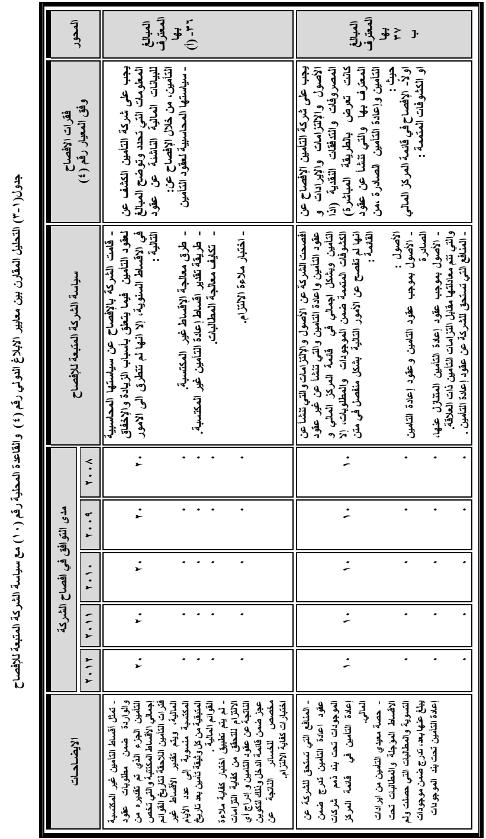
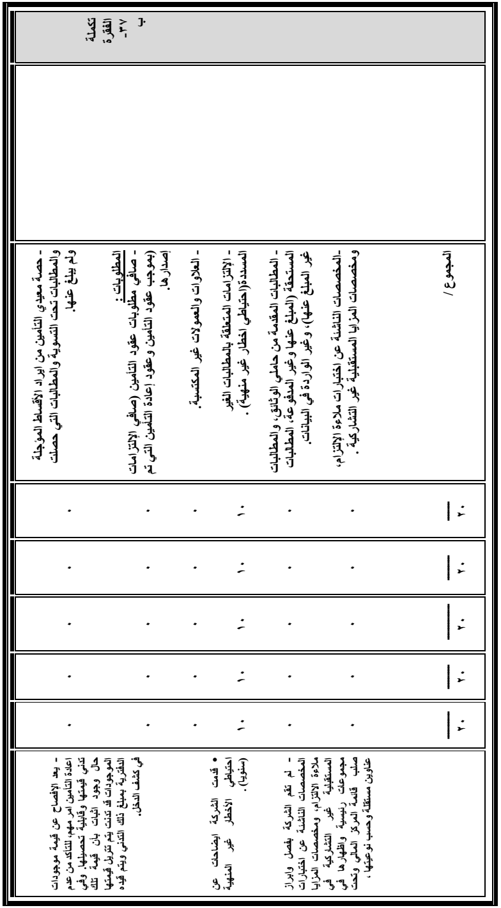

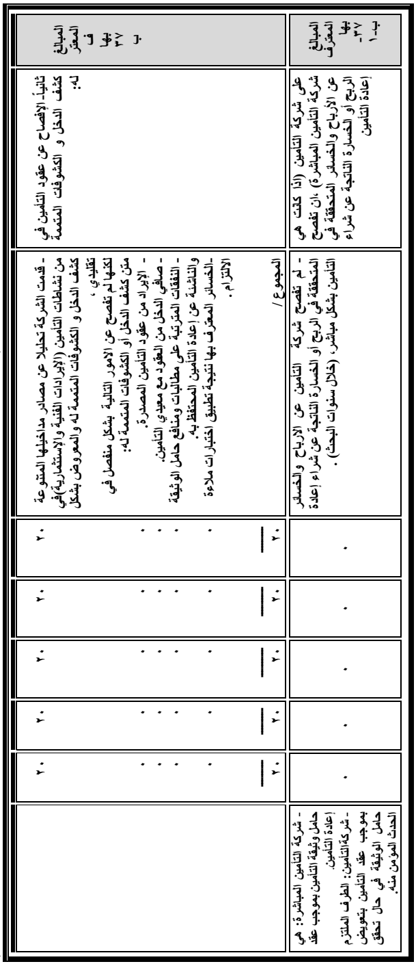

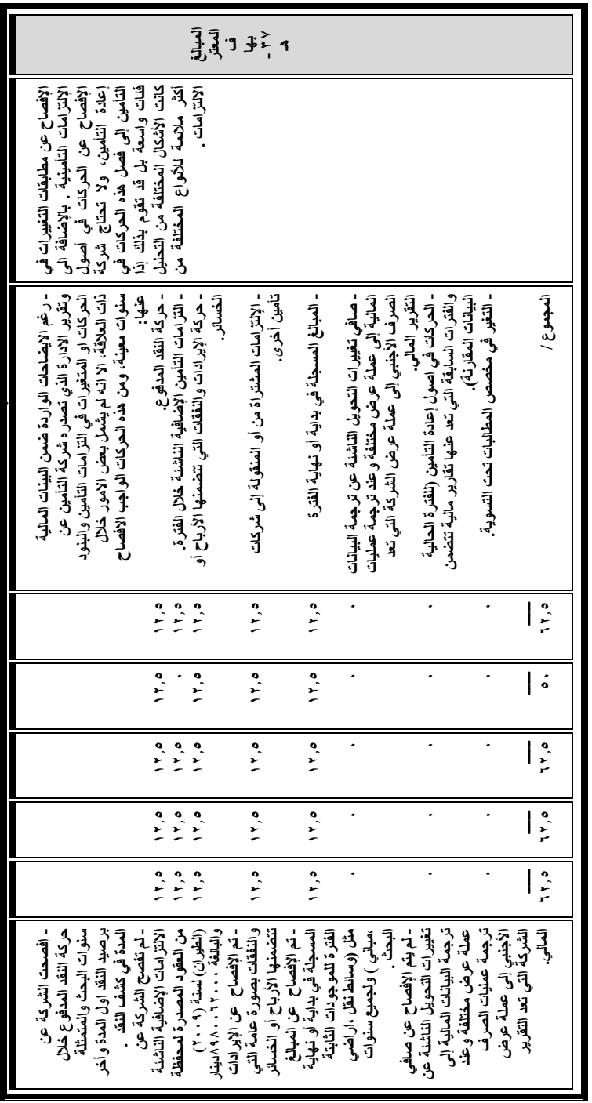

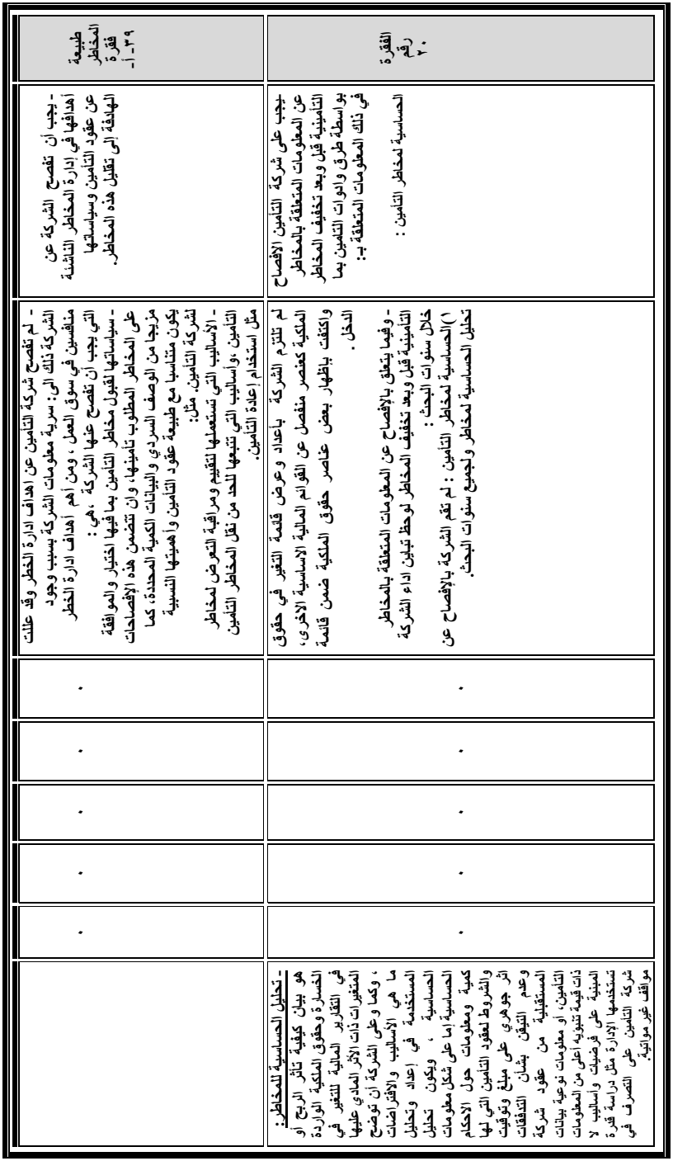

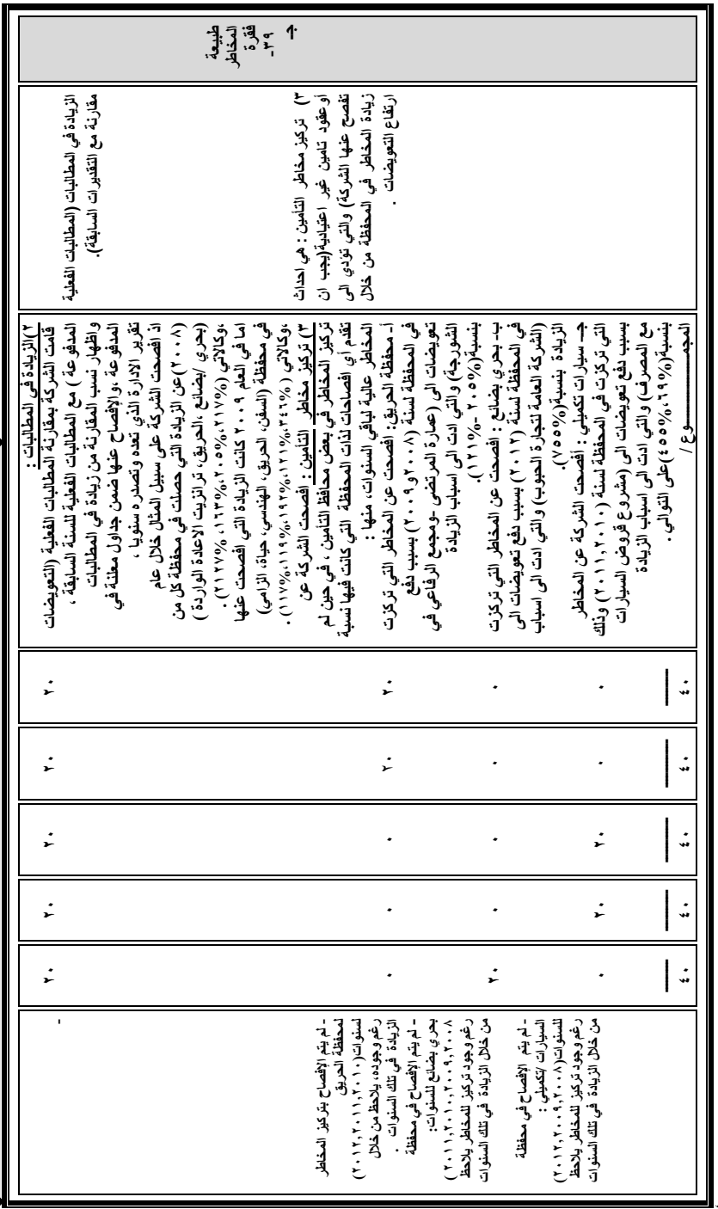

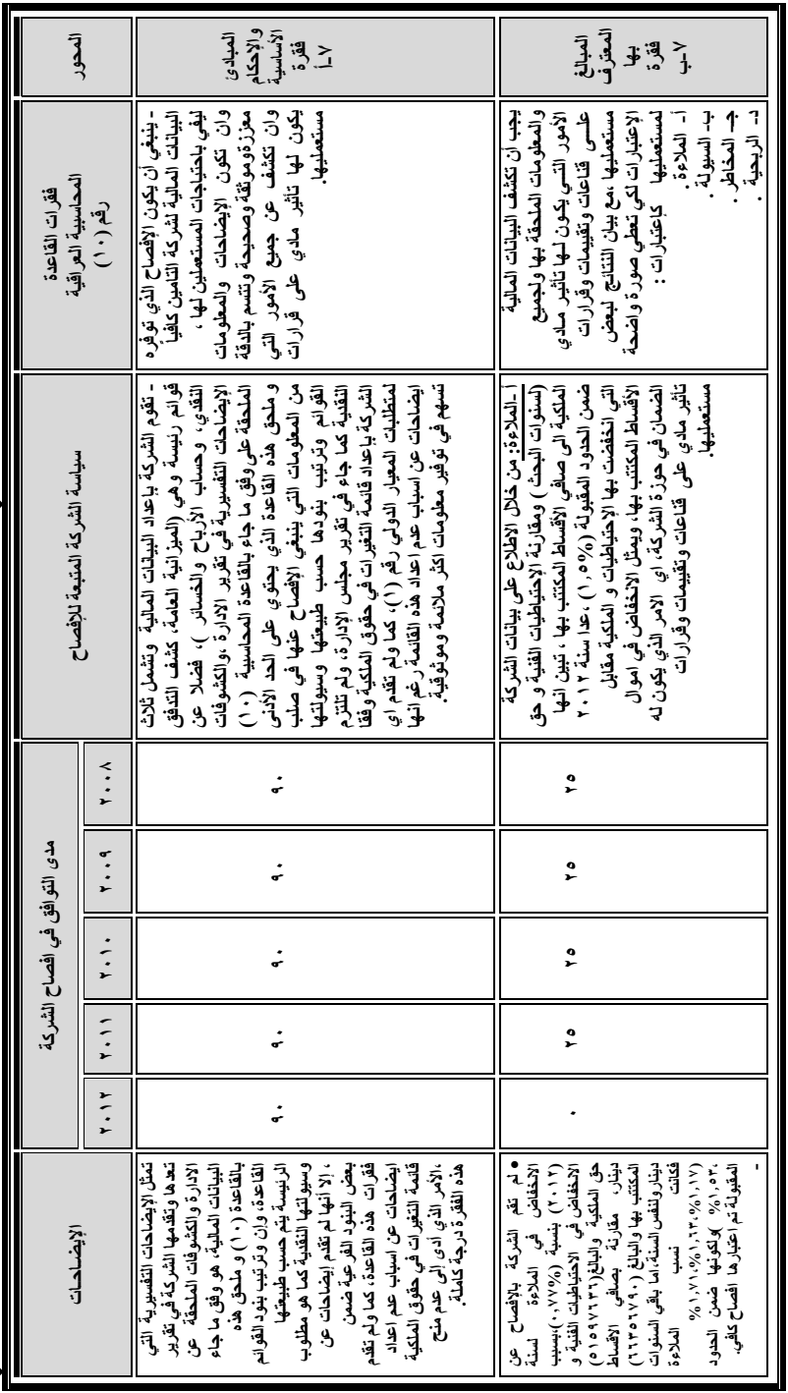

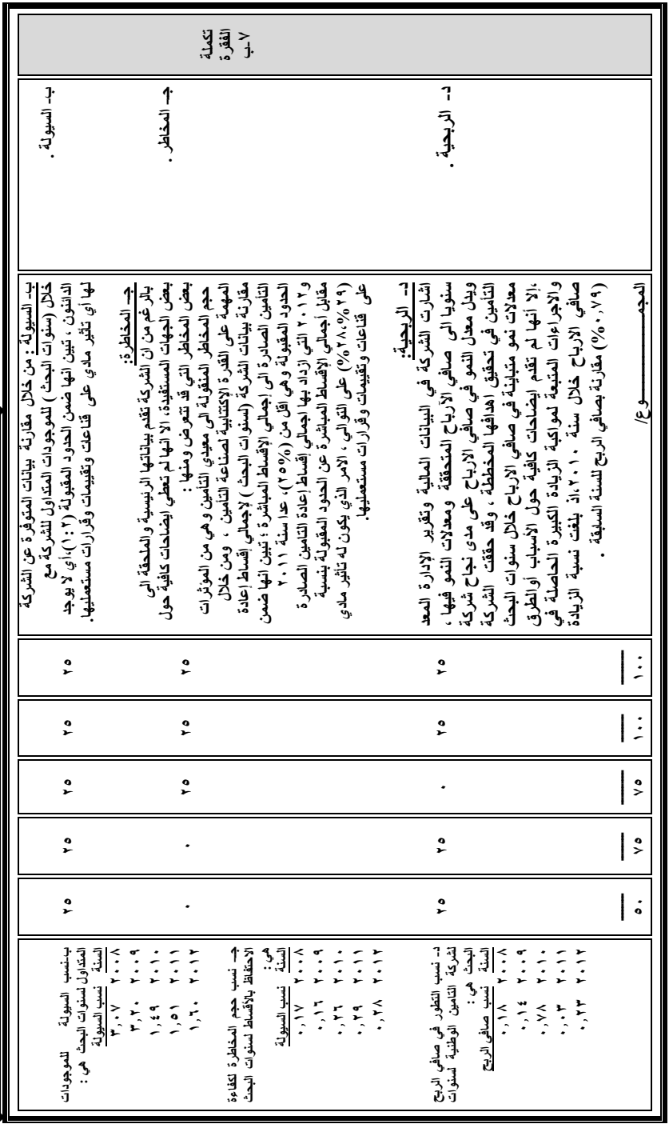

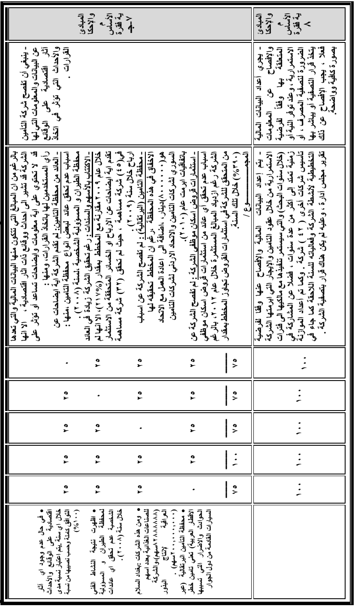

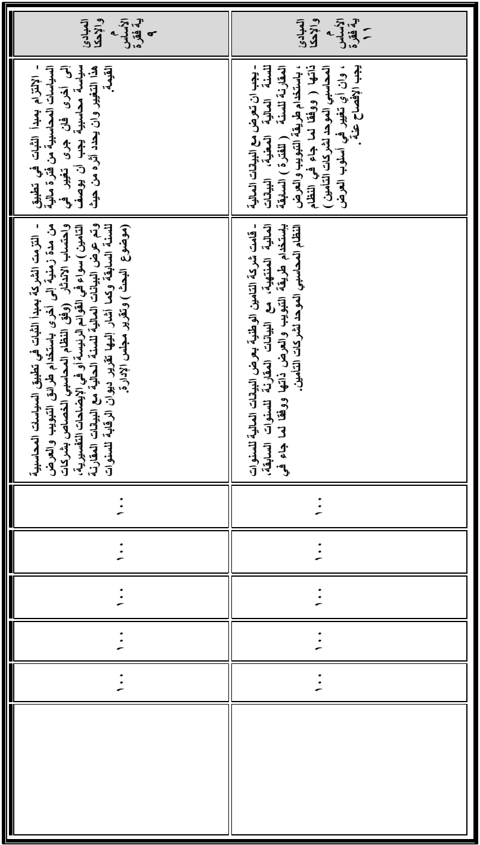

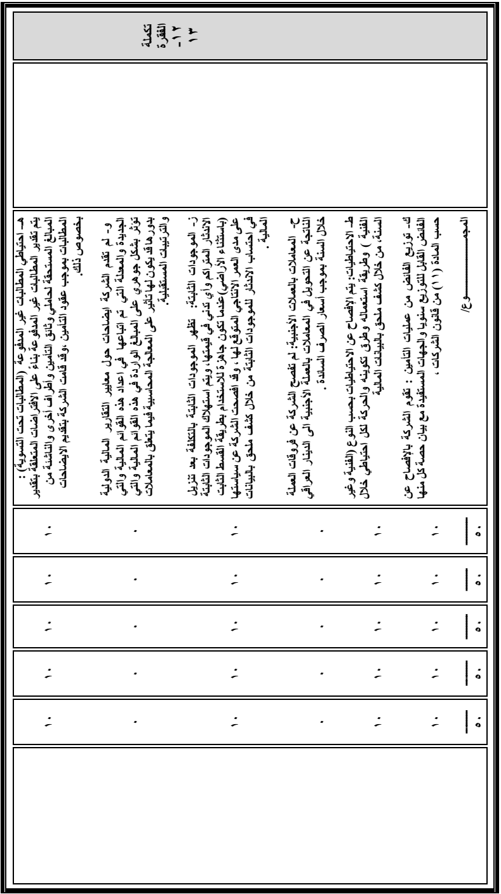
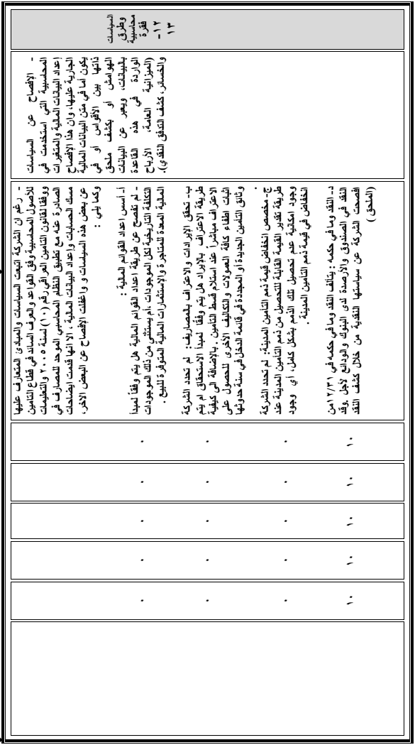

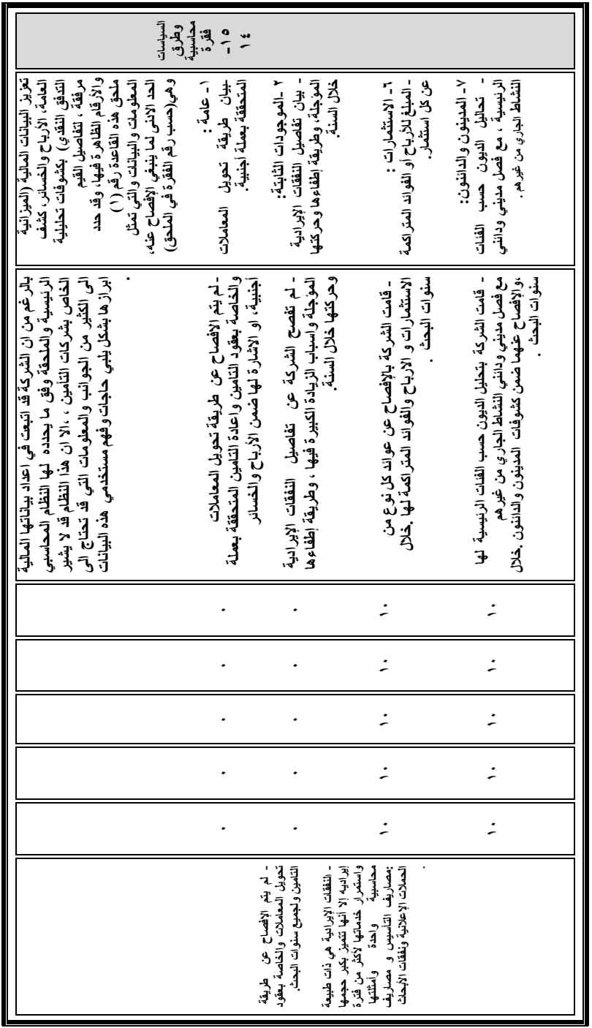

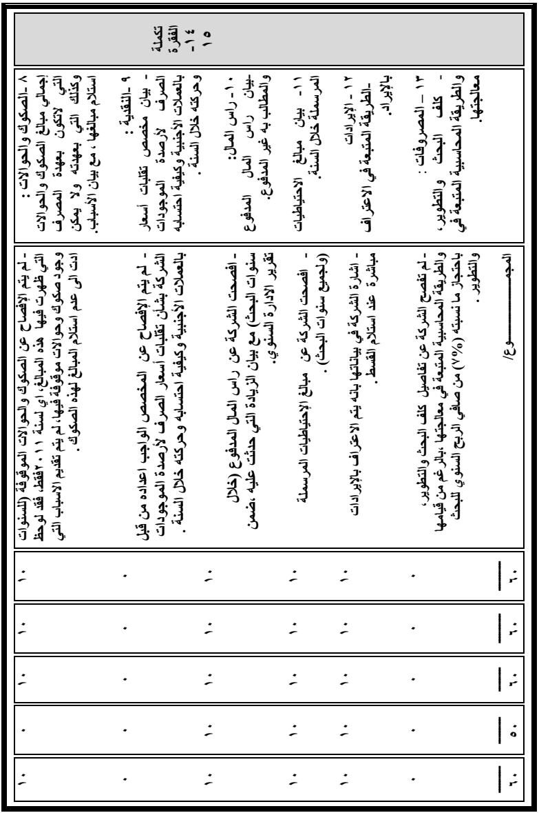
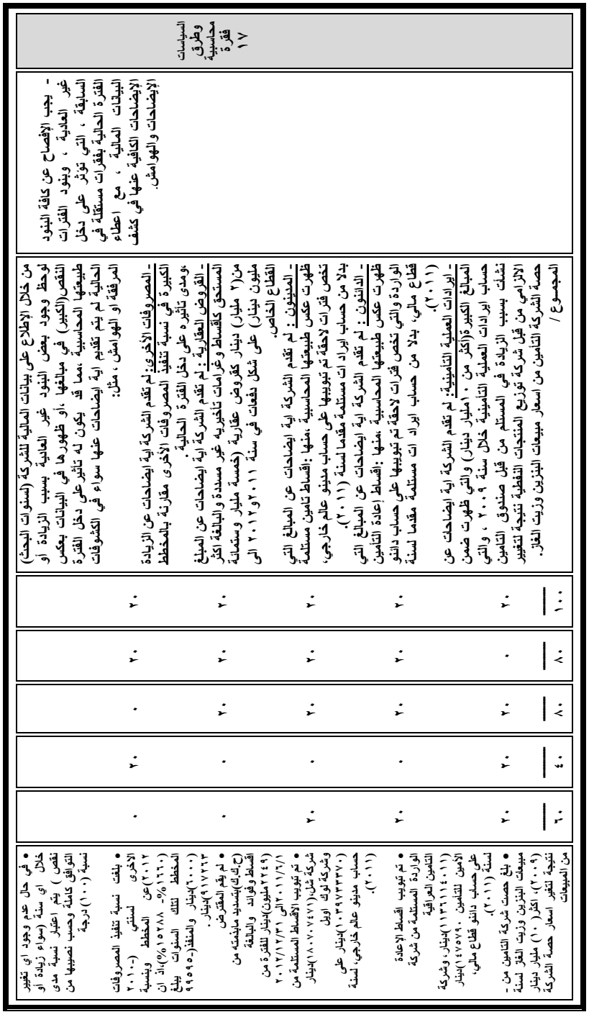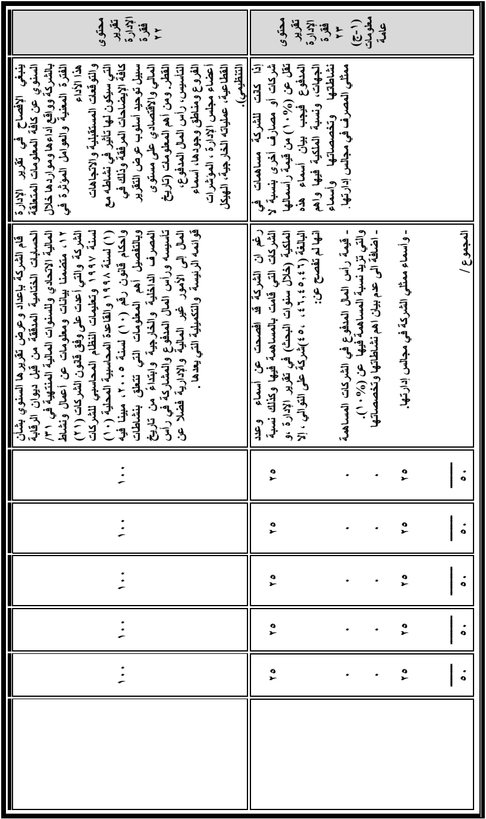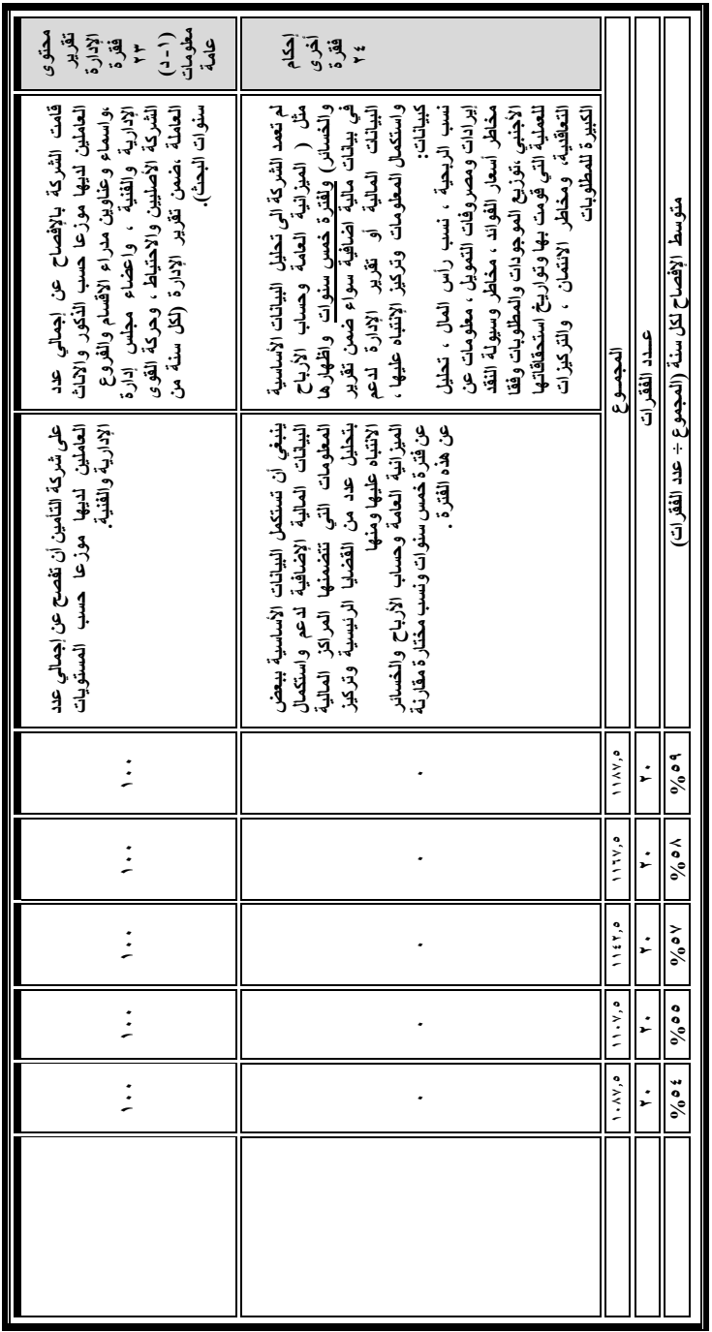
من الجدول (3-1), ومن خلال عرض وتحليل البيانات والمعلومات الخاصة بشركة التأمين الوطنية وفي ضوء مقارنتها مع متطلبات الإفصاح المحاسبي عن مخاطر عقود التأمين يتبين الإنخفاض الواضح بمدى الإلتزام في تطبيق متطلبات الإفصاح ولمعظم الفقرات الرئيسية والفرعية وفق معيار الابلاغ الدولي رقم (4) بالمقارنة مع القاعدة المحاسبية المحلية رقم (10), إذ يُلٌزم المعيار رقم (4) شركات التأمين بتحديد والتعريف بالمبالغ وتوقيتات التدفقات النقدية المستقبلية الناشئة عن عقود التأمين في البيانات المالية بصورة واضحة وبيان الطريقة التي يتم من خلالها عرض البيانات المالية للأغراض العامة من اجل ضمان إمكانية المقارنة بين كل من البيانات المالية للشركة في الفترات السابقة, وفي ضوء مقارنتها مع متطلبات الإفصاح عن مخاطر عقود التأمين لمعظم الفقرات الرئيسية والفرعية وفق المعيار رقم (4) التي قام على أساسها البحث فقد تم التوصل إلى النتائج التالية:
أولاً: أظهرت الفقرة رقم (36) من المعيار رقم (4) بأن مستوى الإفصاح عن المعلومات التي تحدد وتوضح المبالغ للبيانات المالية الناشئة عن عقود التأمين في السياسات المحاسبية وعلى مدى السنوات الخمس للبحث قد بلغت مستوى ثابت عند(20) درجة من اصل(100) درجة (أي فقرة واحدة من أصل خمس فقرات ضمن الفقرة رقم (36) أفصحت الشركة عنها), وهو مستوى غير كافي للتعبير بوضوح عن المعلومات المطلوبة حول المخاطر التي تنشأ عن المطالبات والاقساط غير المكتسبة, وان التقارير تفتقد إلى المعلومات التي يحتاج اليها المهتمين بحقوق الملكية وحملة الوثائق في هذا المحور حول الطرق اللازمة لمعالجتها, ويعود ذلك الى كون الشركة تفصح فقط عما يتعلق بأسباب الزيادة والاخفاق في الأقساط السنوية في حين لم تلتزم بتقديم معلومات عن باقي المبالغ المالية الناشئة عن عقود التأمين.
ثانياً: أظهرت الفقرة رقم (37-ب/أولاً) ثبات مستوى الإفصاح عن الأصول والإلتزامات في قائمة المركز المالي والكشوفات المتممة لها ولجميع سنوات البحث, إذ بلغ مستوى الافصاح (20) درجة من اصل(100) (أي فقرة واحدة من أصل خمس فقرات ضمن الفقرة رقم (36) أفصحت الشركة عنها), وهو مستوى منخفض جداً مقارنة بعدد البنود الفرعية لهذه الفقرة, إذ افصحت الشركة عن بندين من اصل ثمان بنود ضمن هذه الفقرة, وهو مستوى غير كافي للوصول إلى النسب المطلوبة من الإفصاح عن نشاط شركة التأمين فما زالت اغلب المعلومات الخاصة بالأصول والالتزامات لم يفصح عنها بشكل منفصل في متن القائمة.
ثالثاً: الفقرة رقم (37-ب/ثانياً), الإفصاح عن التأمين في الدخل, أذ نلحظ بان مستوى الإفصاح لم يتغير ولجميع سنوات البحث حيث بلغ (20) درجة من اصل(100) درجة, وهو غير معبر عن مستوى مقبول في الإفصاح, ويعود ذلك الى كون الشركة لم تفصح عن المعلومات لمخاطر عقود التأمين بشكل منفصل في متن كشف الدخل طيلة مدة البحث مثل عدم الإفصاح عن الإيراد من عقود التأمين المصدرة وصافي الدخل من العقود مع معيدي التأمين, مما يتطلب من الشركة معالجة ذلك مستقبلاً.
رابعاً: الفقرة رقم (37-ب-1) تبين بأن مستوى الإفصاح عن المعلومات المتعلقة بالأرباح والخسائر المتحققة في الربح أو الخسارة الناتجة عن شراء إعادة التأمين ولجميع سنوات البحث, بلغ (0) درجة من اصل(100) درجة, هذا يدل على أن الشركة قد اخفقت في التعبير عن تحقيق متطلبات الافصاح عن المعلومات وفق المعيار رقم (4) بشكل كامل في هذا المحور رغم اهميتها.
خامساً: أظهرت الفقرة رقم (37-هـ ) بأن مستوى الإفصاح في محور المطابقات للتغييرات في الالتزامات التأمينية قد أنخفض في لسنة2009 ليبلغ (50) درجة, بعد ان كان (62.5) في سنة 2008, وهذا يعود الى عدم الإفصاح عن الالتزامات الإضافية الناشئة من العقود المصدرة لمحفظة (البطاقة البرتقالية) لتلك السنة, ليعود بعدها مستوى الإفصاح للارتفاع الى (62.5) درجة في السنوات (2010-2011-2012), وبالرغم من ان هذه الدرجة تعبر عن مستوى مقبول من الإفصاح عن مخاطر عقود التأمين, الا أنه هنالك بعض المعلومات المهمة لم يتم الإفصاح عنها طيلة مدة البحث ينبغي على الشركة الكشف عنها مستقبلاً.
سادساً: بالرغم من ثبات مستوى الإفصاح في الفقرة رقم (39- أ-جـ) ولجميع سنوات البحث, والتي تشير الى ضرورة التزام الشركة بالإفصاح عن أهدافها في إدارة المخاطر قبل وبعد تخفيف المخاطر, إذ بلغ مستوى الإفصاح لهذه الفقرة (40) درجة, الا أن هذا المستوى كان متذبذبا من فترة لأخرى ومن بند لأخر, وهذا التذبذب مؤشر على إخفاء معلومات معينه خلال فترات مختلفة من مدة البحث وبشكل قد يكون متعمدا من قبل أدارة الشركة وهذا يتناقض مع متطلبات المعيار في رفع معدلات الإفصاح .
ولأهمية هذا المعيار وما يلعبه من دور في تقديم المعلومات تتعلق بالمخاطر لهذه العقود لإعطاء صورة واضحة لمستخدمي بيانات الشركة عن طبيعة عملها, نرى بأن ما تم الإفصاح عنه من معلومات يتسم بالإنخفاض إلى حدٍ ما, مما يدل على عدم قيام معدي هذه التقارير بتطبيق ما يتطلب في فقرات هذا المعيار بشكل كافي .
3-3- نتائج التحليل التطبيقي لقياس حجم المخاطر لإعادة التأمين في محفظة شركة التأمين الوطنية
جدول ( 3-2 ) احتساب مساعد الفائض للمدة من 2008- 2012 ( المبالغ بألاف الدنانير )

حوادث | سيارات الزامي | هندسي | حريق | بحري بضائع |  | نوع المحفظة  البيانات/ 2008
32.5% | 35% | 29.5% | 22.5% | 25% |  | عمولة الاعادة (1)
1462514 | 305093 | 1562654 | 258073 | 313856 |  | احتياطي اقساط غير محصلة (2)
475317 | 106783 | 460983 | 58066 | 78464 |  | مساعد الفائض(1)× (2)=(3)
1179613 |  |  |  |  | مجموع مساعد الفائض لسنة2008
حوادث | سيارات الزامي | هندسي | حريق | بحري بضائع |  | نوع المحفظة  البيانات/ 2009
32.5% | 35% | 29.5% | 22.5% | 25% |  | عمولة الاعادة (1)
1610874 | 194087 | 2234919 | 276436 | 414282 |  | احتياطي اقساط غير محصلة (2)
523534 | 67930 | 659301 | 62198 | 103571 |  | مساعد الفائض(1)× (2)=(3)
 | 1416534 |  |  |  |  | مجموع مساعد الفائض لسنة2009
حوادث | سيارات الزامي | هندسي | حريق | بحري بضائع |  | نوع المحفظة  البيانات/ 2010
32.5% | 35% | 29.5% | 22.5% | 25% |  | عمولة الاعادة (1)
2221161 | 235721 | 5400583 | 344497 | 1689791 |  | احتياطي اقساط غير محصلة (2)
721877 | 82502 | 1593172 | 77512 | 422448 |  | مساعد الفائض(1)× (2)=(3)
2897511 |  |  |  |  |  | مجموع مساعد الفائض لسنة2010
حوادث | سيارات الزامي | هندسي | حريق | بحري بضائع |  | نوع المحفظة  البيانات/ 2011
32.5% | 35% | 29.5% | 22.5% | 25% |  | عمولة الاعادة (1)
2788604 | 184128 | 4763950 | 728679 | 657813 |  | احتياطي اقساط غير محصلة (2)
906296 | 64449 | 1405365 | 163953 | 164453 |  | مساعد الفائض(1)×(2)=(3)
2704516 |  |  |  |  |  | مجموع مساعد الفائض لسنة2011
حوادث | سيارات الزامي | هندسي | حريق | بحري بضائع |  | نوع المحفظة  البيانات/ 2012
32.5% | 35% | 29.5% | 22.5% | 25% |  | عمولة الاعادة (1)
2695554 | 108343 | 6449381 | 852866 | 1275453 |  | احتياطي اقساط غير محصلة (2)
876055 | 37920 | 1902567 | 191895 | 318863 |  | مساعد الفائض(1)×(2)=(3)
2538300 |  |  |  |  |  | مجموع مساعد الفائض لسنة2012
جدول ( 3-3 ) نسبة مساعد الفائض الى الفائض للمدة من 2008- 2012( المبالغ بألاف الدنانير )
النسب% (1) ÷ (2) | S (2) | S a (1) | السنه
3,4 | 34318962 | 1179613 | 2008
2,7 | 51594669 | 1416534 | 2009
3,7 | 77969450 | 2897511 | 2010
3,9 | 68493105 | 2704516 | 2011
2,9 | 86665430 | 538300 | 2012
ومن الجدول ( 3-2) ، تم احتساب مساعد الفائض لعدد من انواع محافظ التأمين والتي تم اختيارها لكون قد جرى فيها عمليات أعادة كبيرة للأقساط المكتتبة مع معيدي التامين, والتي على ضوئها قامت الشركة بإنشاء احتياطي الأقساط غير المكتسبة لعمليات إعادة التأمين الصادرة ,
وبعد التوصل الى نسبة مساعد الفائض, سنقوم باحتساب نسبة مخاطر إعادة التأمين ,وفق الجدول الآتي :
ومن الجدول( 3-3 ) نلاحظ أنّ نسبة حجم المخاطر في محفظة شركة التأمين من حيث إعادة التأمين أثناء الفترة المدروسة تراوحت بين 2,7 الى 3.9 وهو مدى مقبول كونه أقل من 25%، لذا فان شركة التأمين الوطنية ستكون بعيدة في الوقت الحاضر عن المخاطر المرتبطة بملاءتها المالية ولا بدّ من الاشارة إلى أنّ انخفاض هذا المؤشر عن 25% يعكس ارتفاع احتفاظ شركة التأمين مما لا يعرّضها لمزيد من المخاطر المرتبطة بملاءة معيدي التأمين وانخفاض صافي الأقساط المكتتبة, وبالتالي فهناك تأثيرٌ عكسيٌّ لمعدل الاحتفاظ مع نسبة مخاطر إعادة التأمين لدى الشّركة.

3-4- عرض وتفسير نتائج المقاييس الاستدلالية لعلاقتي الإرتباط والإنحدار بين متغيرات البحث
جدول (3-3) قيم معامل الإرتباط بين الإفصاح المحاسبي وحجم المخاطر لأقساط الإكتتاب
الإرتباط
الدلالة | الافصاح المحاسبي | المتغير المستقل  المتغير التابع
عَلاقة إرتباط قوية معنوية وإيجابية | 0.66 | إرتباط بيرسون | مخاطر أعادة التامين
عَلاقة إرتباط قوية معنوية وإيجابية | معنوي | القيمة المعنوية | مخاطر أعادة التامين
يسعى هذا المحور إلى عرض نتائج الدراسة الميدانية التي أجراها الباحثان، وتحليلها بإستعمال أدوات الإحصاء الإستدلالي والمتمثلة بالإرتباط والإنحدار، وذلك بهدف اختبار العلاقة والإرتباط بين متغيري البحث وايجاد العلاقة بينهما لغرض إثبات الفرضية للبحث الحالي, والتي هي: (( يرتبط ويؤثر الإفصاح المحاسبي معنوياً في حجم مخاطــر إعادة التأمين))

3-4-1 نتائج تحليل الإرتباط بين قيم الإفصاح المحاسبي وحجم المخاطر لأقساط الإكتتاب
جدول (3-4) قيم معامل الإنحدار بين الإفصاح المحاسبي وحجم المخاطر لأقساط الإكتتاب
المتغير المعتمد | النتيجة | β | P value | F | المتغير المستقل
مخاطر أعادة التأمين | توجد عَلاقة لها تأثير معنوي | 0.22 | 0.00 | 11.2 | الإفصاح المحاسبي
ويتضح من خلال الجدول (3-4) بان أنّ قيمة الإرتباط بين معامل الارتباط (بيرسون) للعلاقة بين (الافصاح المحاسبي) و(مخاطر أعادة التامين) بلغ (0.66) عند مستوى دلالة معنوية (0.05)، وهذا ارتباط قوي وايجابي ودال معنوياً، ومن خلال النتيجة التي تم التوصل إليها يصار إلى قبول فرضي الارتباط بين المتغيرين .
3-4-2 تحليل نتائج الإنحدار بين قيم الإفصاح المحاسبي وحجم المخاطر لأقساط الإكتتاب
يوضح الجدول (3-4) بأنَّ قيمة (F) المحسوبة للأنموذج بَلَغَت (11.2)، وهي اكبر من قيمة (F) الجدولية البالغة (4.19) عند مستوى دلالة (0.05)، وبناءً عليهِ نقبل الفرضية، وهذا يعني وجود تأثير ذو دلالة إحصائية لــ(الافصاح المحاسبي) عند مستوى معنوية (5%) بدرجة ثقة (95%). كما يتضح من خلال معامل الميل الحدي لزاوية الانحدار البالغ (β) قد بغت (0.22) بأنَّ أي زيادة مستوى (الافصاح المحاسبي) بوحدة واحدة سيؤدي إلى زيادة في (حجم مخاطر إعادة التأمين) بنسبة (22%)، وتشير β إلى معنوية المعلمة، وتؤكد نتيجة تقدير معامل الانحدار، إذ كانت تامة المعنوية أي أن التغير في مقدار وحدة واحدة يعود إلى تغير مقابل في المتغير المعتمد بمقدار (22%). بينما تشير نتائج اختبار الفرضية بموجب P Value انها كانت معنوية إحصائياً كونها اقل من مستوى المعنوية (0.05)، وتشير إلى تأثير المتغير المستقل (الافصاح المحاسبي) في المتغير التابع (مخاطر إعادة التأمين).
ومن خلال تحليل المؤشرات واجراء والاختبارات اتضحت العلاقة في إبعاد عملية قياس وتحليل مستوى الإفصاح المحاسبي للتقارير المالية في إدارة عمليات المخاطر لمحفظة التأمين لعمليات إعادة التأمين ، وعليه تم التوصل الى:
• قبول الفرضية والتي تنص على أنٌ هنالك تأثيراً ذا دلالة معنوية للإفصاح المحاسبي في حجم مخاطر إعادة التأمين.

المبحث الرابع)) : الإستنتاجات و التوصيات ((
4-1- الإستنتاجات :
في ضوء ما تم استعراضه يمكن للباحث بلورة جملة من الإستنتاجات الآتية :
1- يؤدي تطبيق المعايير المحاسبية الدولية و المحلية الى تطوير العمل والإجراءات المحاسبية والعرض العادل للقوائم المالية وزيادة ثقة المستخدمين بالتقارير المالية للشركة التي تطبق هذه المعايير والقواعد, لأن تطبيقها يؤدي الى سهولة فهمها من قبل المستخدمين .
2- يشير الإنخفاض المستمر في الإفصاح المحاسبي لشركة التأمين الوطنية خلال سنوات البحث الى عدم التركيز من قبل إدارة الشركة على الإفصاح عن المخاطر في التقارير المالية لما لها من دورٍ مهم في مساعدة المستخدمين في اتخاذ القرارات بصورة عامة وبالتحديد القرارات التي تساعد في تقليل أو الحد من مخاطر أعادة التأمين للمحفظة ، وأن الشركة انتهجت مبدأ الإفصاح الاختياري في أعداد وتقديم المعلومات.
3- يساعد معيار الإبلاغ الدولي(FARS-4) مستخدمي التقارير المالية في شركة التأمين بتحديد العائد والمخاطرة التي تتعرض لها محفظة الشركة أعلاه, وإعطاء صورة واضحة للمتعاملين معها عن طبيعة نشاطها الفني..
4- يعد معدل إعادة التامين ايجابي وضمن المدى المقبول لشركة التأمين الوطنية ، وهذا يعكس عدم تعرض الشّركة أعلاه للمخاطر المرتبطة بملاءة معيدي التأمين، مما يدل على ان قرارات إدارتها الخاصة بالإعادة كانت مدروسة بشكل جيد.
5- يساهم المؤشر المستخدم في قياس حجم مخاطر إعادة التأمين لمحفظة شركة التأمين الوطنية بإعطاء فكرة عن الواقع والمستقبل القريب لكيفية إدارة مخاطر الشّركة أعلاه، مما يساعدها في مواجهة التقلبات التي قد تتعرض لها محفظتها التأمينية.
6- أنّ ارتفاع نسبة الإفصاح المحاسبي بمقدار وحدة واحدة في شركة التأمين الوطنية يؤدي الى إرتفاع حجم مخاطر إعادة التأمين بنسبة (22%), مما يتطلب من ادارة الشركة اعلاه زيادة مستوى الإفصاح لضمان ديمومة بقاء الشركة والمحافظة على حقوق حملة الوثائق.

4-2- التوصيات :
1- زيادة مستوى الإفصاح المحاسبي في التقارير المالية وفق المعايير الدولية والمحلية, وأن يبين الإفصاح بوضوح عن تركيز وحساسية المخاطر في محفظة التأمين.
2- إجراء بعض التعديلات الأساسية من قبل الجهات المعنية في النظام المحاسبي المستخدم في شركات التأمين العراقية للوصول الى نظام شامل للمعلومات المحاسبية المعبرة عن جميع القوائم المالية والملبية لمتطلبات الإفصاح المحاسبي عن مخاطر محفظة التأمين.
3- ضرورة تقوية حقوق المالكين والمساهمين فيما يتعلق بمستوى حضورهم الى الاجتماعات السنوية للهيئة العامة وتزويدهم بالمعلومات الضرورية عن التقارير المالية قبل فترة مناسبة من تاريخ الاجتماع لإتاحة الفرصة لهم بالمشاركة في الاجتماعات وابداء الرأي في اتخاذ القرارات التي تؤثر في مخاطر إعادة التأمين.
4- ضرورة أن يأخذ ديوان التأمين دور أكبر في المتابعة والأشراف على شركات التأمين في العراق للتأكد من مدى الإلتزام بمتطلبات الإفصاح المحاسبي بموجب المعايير الدولية والمحلية، والعمل على تحديد احتياجات مستخدمي التقارير المالية بالشكل الذي يحقق الاٍفصاح الكافي لجميع المستخدمين .
5- الإلتزام بتطبيق معيار الابلاغ الدولي(FARS-4) في التقارير المالية لشركة التأمين الوطنية, وذلك لتحديد العائد والمخاطرة التي تتعرض لها محفظة الشركة أعلاه, وإعطاء صورة واضحة للمتعاملين معها عن طبيعة نشاطها الفني.
المصادر العربية والاجنبية
- معايير المحاسبة المحلية الصادرة عن مجلس المعايير الرقابية في العراق. لسنة 1995 و (10) لسنة 1998.
- الحسابات الختامية لشركة التأمين الوطنية للسنوات (2008- 2012).
- التقارير السنوية لمجلس ادارة شركة التامين الوطنية للسنوات (2008- 2012).
- اصدارات معايير المحاسبة الدولية في القطاع العام ,الجزء الاول ,طبعة عام 2011.
- الاسدي, احمد ابراهيم, بحث بعنوان "تأثيرات تطبيق المعايير الدولية لإعداد التقارير المالية على القياس والإفصاح المحاسبي في العراق, مقدم الى مجلس المعهد العالي للدراسات المحاسبية والمالية / جامعة بغداد لنيل شهادة المحاسبة القانونية ,2010
- الجعارات ,خالد, معايير التقارير المالية الدولية 2007, اثراء للنشر والطباعة , عمان, 2008.
- العابدي, محمد عبد الرحمن , بحوث متقدمة في المحاسبة والمراجعة , مكتبة الجلاء الحديثة, بور سعيد ,1990.
- النصراوي ,سلام عادل عباس," دور الإفصاح المحاسبي في ترشيد قرار الاستثمار في سوق العراق للأوراق المالية " مجلة مركز دراسات الكوفة: مجلة فصلیة محكمة,العدد ٣٦, سنة ٢٠١٥ .
- جمعة, أحمد حلمي, المدخل السلوكي في المحاسبة المالية "الكتاب السادس, دار صفا للنشر, عمان، 2009 .
- جمعة, أحمد حلمي, محاسبة عقود التأمين ط1, دار صفا للنشر والتوزيع, عمان، 2010 .
- جورج فوستر, تعريب كاجيجي ,خالد علي , تحليل القوائم المالية ,دار المريخ للنشر, السعودية , 2011 .
- حماد ,طارق عبد العال ، التقارير المالیة أسس الإعداد والعرض والتحليل وفقا لأحدث الإصدارات والتعديلات في معاییر المحاسبة الدولیة والأمريكية والمصرية، الدار الجامعية، الإسكندرية، 2002.
- حماد , عبد العال ، التقارير المالیة, أسس الإعداد والعرض, الغش في التقارير المالية, التقارير المالية في المنشأة الصغيرة ,الشفافية والافصاح العادل، الدار الجامعية، لإسكندرية، 2006.
- حمودة , ابراهيم أحمد عبد النبي , الأسس العلمية والعملية لتقييم الأداء في شركات التأمين ,بحث منشور,2009. www.grenc.com/show_article_main.cfm .
- زرمان, كريم , دراسة تحليلية لمعدلات الخسارة في شركات التأمينات دراسة حالة الشركة الجزائرية للتأمين الشامل CAAT , مقدمة الى جامعة محمد بن خنيصر ,لنيل شهادة الدكتوراه في الاقتصاد التطبيقي ,2014.
- قاسم, عبد الرزاق, جمعية المحاسبين القانونين السوريين, ورقة بحثية منشورة عن المعيار الدولي رقم(4) لإعداد القوائم المالية.
- لطفي, أمين السيد ,"نظرية المحاسبة (منظور التوافق الدولي), الدار الجامعية,الاسكندرية,2006.
18. Hendreksen, Eldons. & Vem Breda, Michil, "Accounting theory", 5th. Edition Richard Dr, Irwin, Inc., 1982.
19. Bingham, E. Russell , “Risk And Return : Under Writng, Investment And Leverage “ The Hartford Financal Services Group , 2011.
20. Cummins, J.D., et al ,''Financial risk management simpl denotes a situation in which an individual or firm Decisions to alter the risk / return profile of future cash flows.(., " The Rise of Risk Management Economic Review , Federal Reserve Bank of Atlanta, 1998,.

